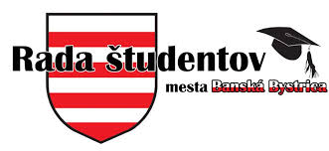

Rada študentov mesta Banská Bystrica vznikla v októbri 2012 a slúži ako poradný, iniciatívny a koordinačný orgán pre primátora mesta Banská Bystrica. Členovia Rady študentov, ktorými sú aj žiaci nášho gymnázia, zastupujú mladých ľudí a pomáhajú im vytvoriť viac priestoru pre nové príležitosti a aktivity. Medzi naše hlavné priority patrí oživenie študentského života v Banskej Bystrici.
V súčasnosti pracujeme na dvoch projektoch financovaných z programu Mládež v akcií. Úlohou projektu Berte nás vážne je zapájanie nás mladých ľudí do rozhodovacích procesov v rôznych oblastiach života mládeže v Banskej Bystrici. Aby sme sa my mladí naučili komunikovať s primátorom, mestským zastupiteľstvom či predsedom a zlepšili spoluprácu s miestnou samosprávou. Pomocou projektu Zapoj seba, spoznaj veľa organizujeme voľno-časové aktivity pre mládež v oblastí športu, hudby či umenia. Medzi naše uskutočnené aktivity patrí napríklad Maratón športu, Tvorivé dielne alebo výborná hudobná akcia s názvom Mladí hudbou, kde sa naživo predstavili naše domáce kapely.
Rada študentov pokračuje so svojimi aktivitami aj v roku 2014. V súčasnosti pripravujeme Roadshow po školách, kde so známymi a úspešnými osobnosťami zavítame aj na naše gymnázium. Tešiť sa môžete aj na podujatie Mladí hudbou 2, či fotografickú súťaž, do ktorej sa môžete v prípade záujmu zapojiť.
Ak si kreatívny, tvorivý, iniciatívny a máš chuť prispieť svojimi myšlienkami a nápadmi na zlepšenie života mladých ľudí v tvojom meste neváhaj a pridaj sa k nám ! Radi Ťa u nás privítame ! :)

Mladí hudbou
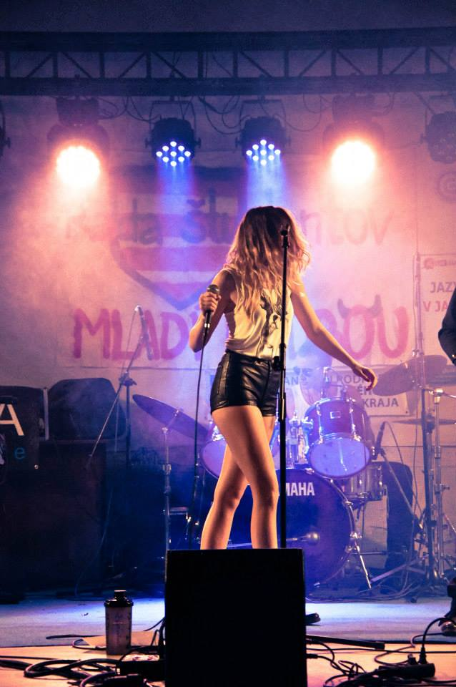
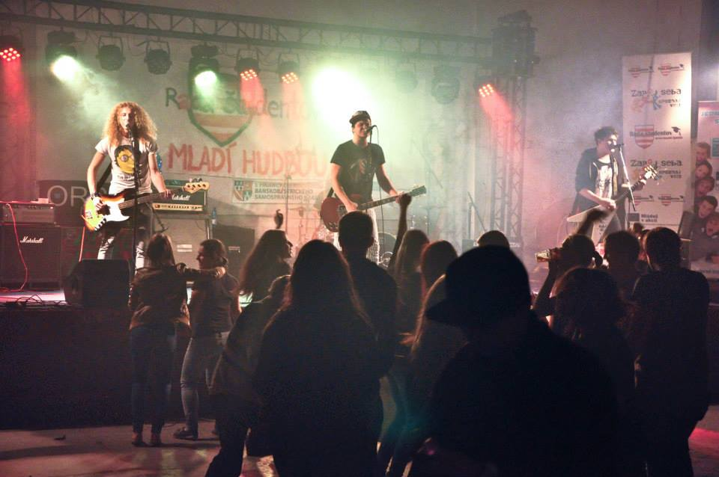
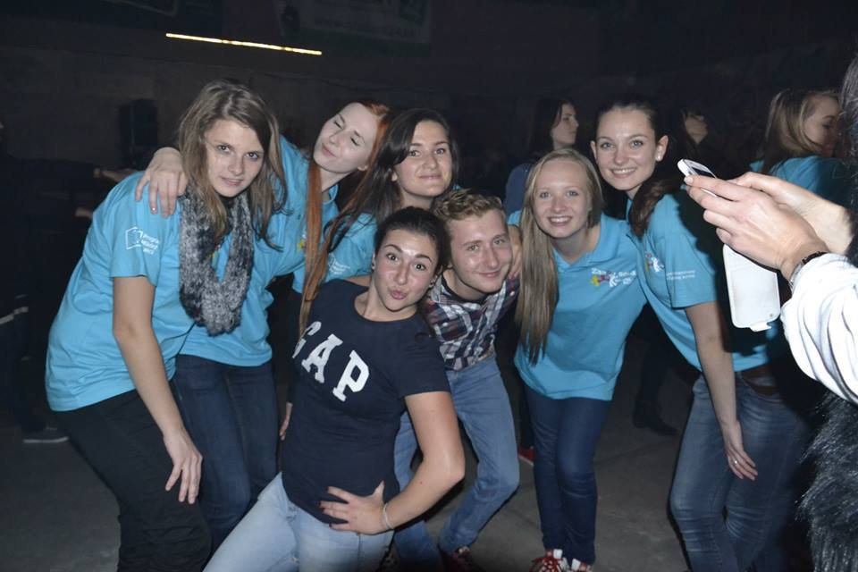

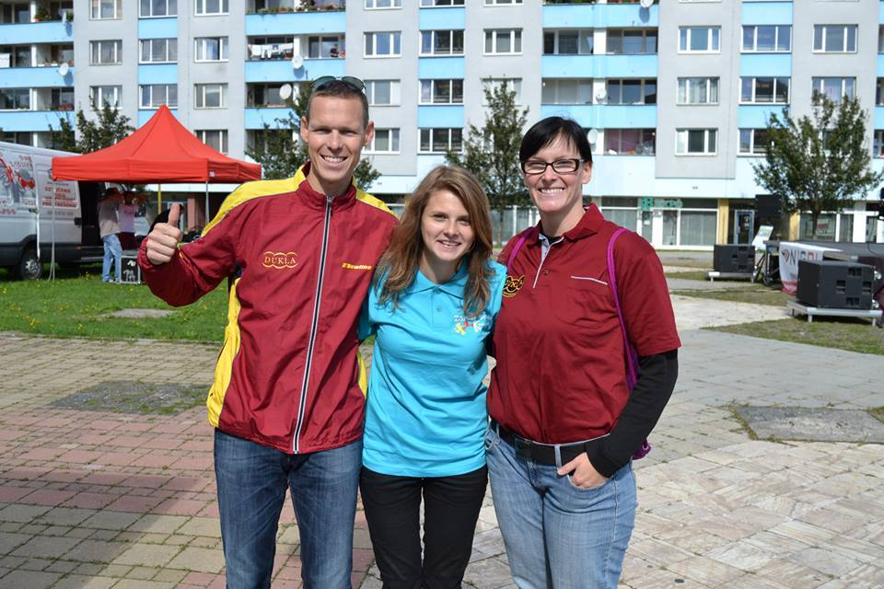
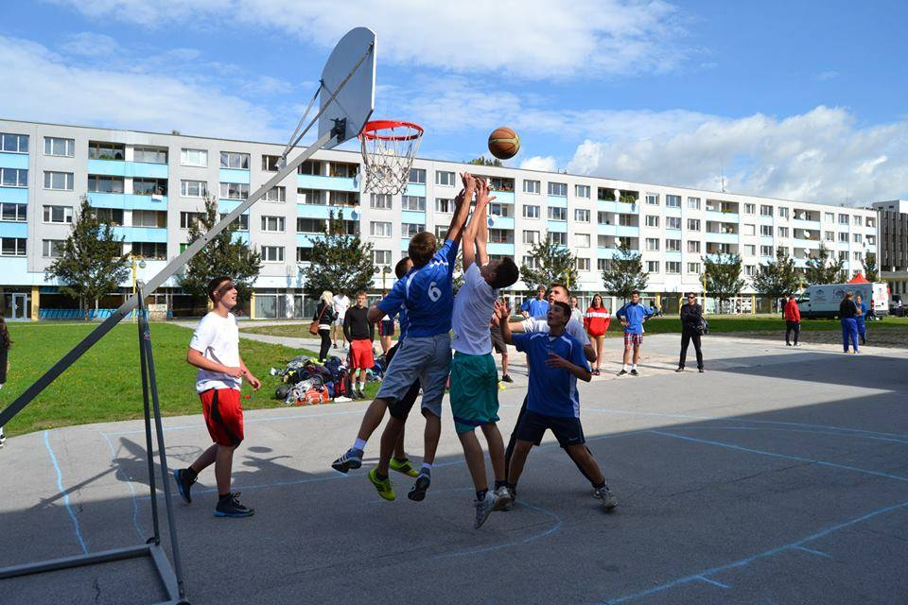
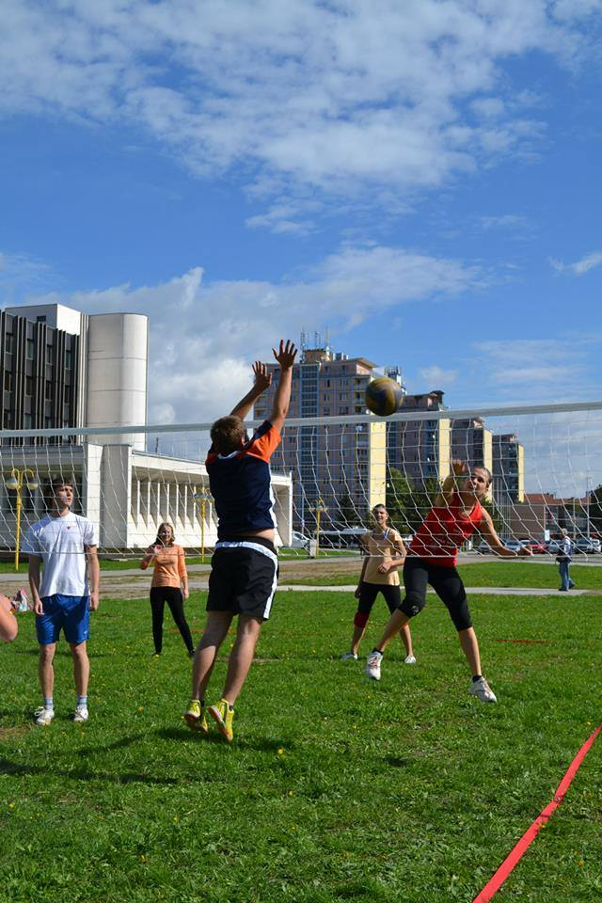
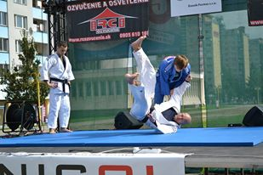
Maratón športu

Tvorivé dielne


